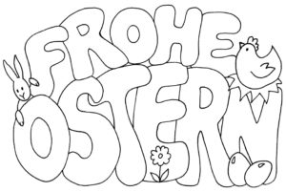
Ostern – Πάσχα
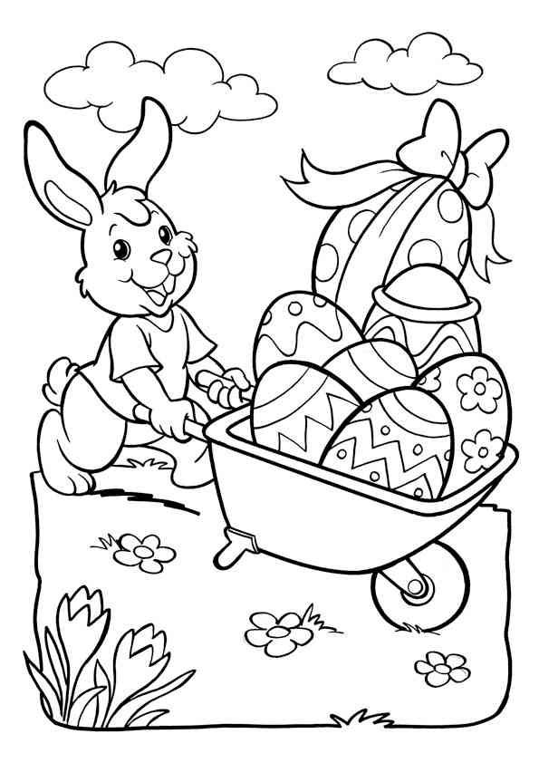
Ποιος αφήνει άραγε πολύχρωμα αβγά στους κήπους και «γίνεται λαγός»; Μάλλον ο ίδιος ο λαγός, γι΄αυτό και δεν προλαβαίνει να τον δει κανείς. Αυτή η εξήγηση έχει οδηγήσει στο πιο διαδεδομένο έθιμο της Γερμανίας για το Πάσχα. Έτσι το πρωί την Κυριακή του Πάσχα τα παιδιά βγαίνουν, για να ψάξουν πού έκρυψε ο πασχαλινός λαγός τα πολύχρωμα αβγά. Είναι μια πολύ αστεία και διασκεδαστική αναζήτηση του πασχαλινού θησαυρού. Και μάλιστα έξω στη φύση, εφόσον βέβαια το επιτρέπει ο καιρός. Οι λαγοί και τα κουνέλια συμβολίζουν εκτός από τη γονιμότητα και τον ερχομό της άνοιξης. Τότε είναι που ξετρυπώνουν από τις φωλιές τους και τρέχουν κοντά στους ανθρώπους. Είναι λογικό λοιπόν το λαγουδάκι του Πάσχα να είναι μια τόσο αγαπημένη φιγούρα για μικρούς και μεγάλους στη Γερμανία.
Ich wünsche dir Frohe Ostern.

